编译系统课程实验报告
实验1：词法分析
姓名 | 董希尧  惠一锋  李奕鹏 |  | 院系 |  | 计算机科学与技术学院 |  |  | 学号 |  |  | 1171000106  1173710124  1170800716
任课教师 |  | 陈鄞 |  |  |  | 指导教师 | 陈鄞
实验地点 |  | 校外 |  |  |  | 实验时间 | 2020/3
实验课表现 |  | 出勤、表现得分 |  |  |  | 实验报告  得分 |  |  | 实验总分
 |  | 操作结果得分
组内分工情况说明：
董希尧同学负责组织代码开发，并完成dfa生成器部分的代码和词法分析器部分内容。
惠一锋同学负责词法分析器主要内容以及程序环境部署。
李奕鹏同学负责程序测试工作以及程序GUI部分的实现。

小组群内讨论的截图：
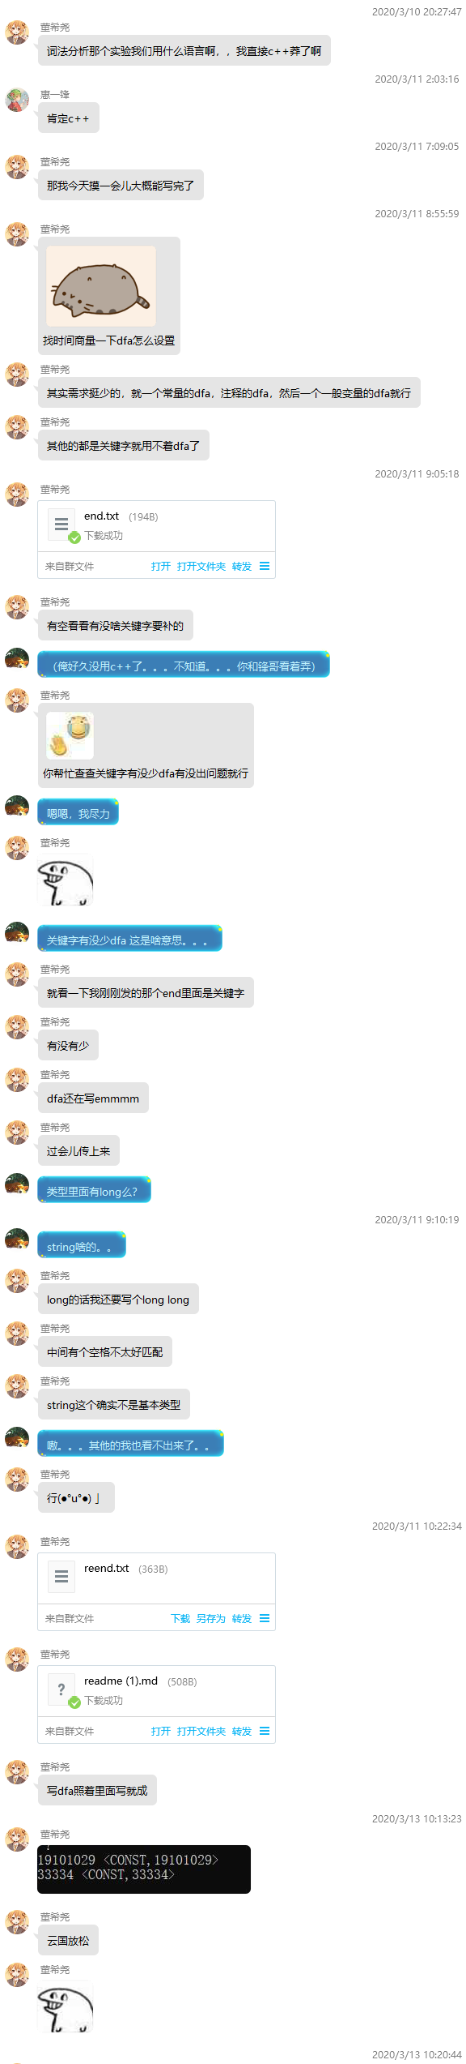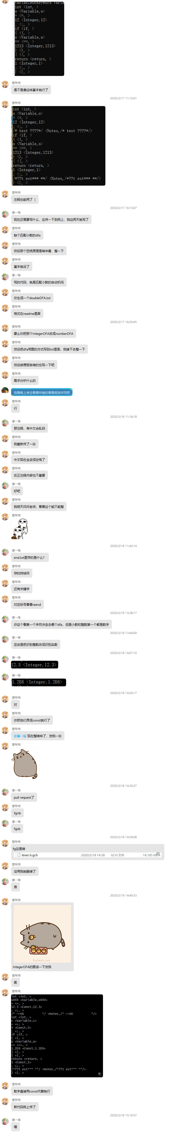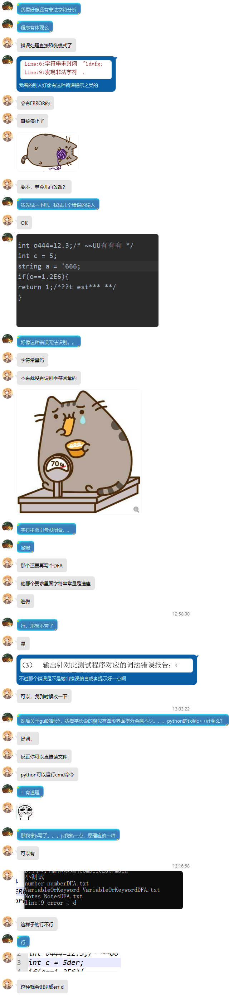

一、需求分析 |  |  |  |  |  |  |  |  |  | 得分
要求：阐述词法分析系统所要完成的功能
要求能够通过文件导入FA转换表和测试用例，可以通过用户界面显示并编辑测试用例。测试用例要涵盖“实验内容”中列出的各类单词，并包含各种单词拼写错误。

详细功能如下：
根据词法规则识别及组合单词
对数字常数完成识别
查填符号表
删除空格字符和注释
错误检查

具体分析词法类别为：
标识符（由大小写字母、数字以及下划线组成，但必须以字母或者下划
线开头）
关键字（①类型关键字：整型、浮点型、布尔型、记录型；②分支结构中的if和else；③循环结构中的do和while；④过程声明和调用中的关键字）
运算符（①算术运算符；②关系运算符；③逻辑运算）
界符（①用于赋值语句的界符，如“=”；②用于句子结尾的界符，如“；”；③用于数组表示的界符，如“[”和“]”；④用于浮点数表示的界符“.”）
常数（无符号整数和浮点数，包括科学计数法，字符串常数等）
注释（/*……*/形式）

除此之外，可以实现一些额外功能，如
（1） 识别字符常数、八进制和十六进制数。
（2） 能够应用子集构造法从输入的NFA自动生成DFA。

二、文法设计 |  |  |  |  |  |  |  |  |  | 得分
要求：对如下内容展开描述
- 给出各类单词的词法规则描述（正则文法或正则表达式）
- 各类单词的转换图
1.标识符id
①digit → 0|1|2|…|9
②letter_ → A|B|…|Z |a | b|…|z|
③id → [letter_](letter|_|digit) *
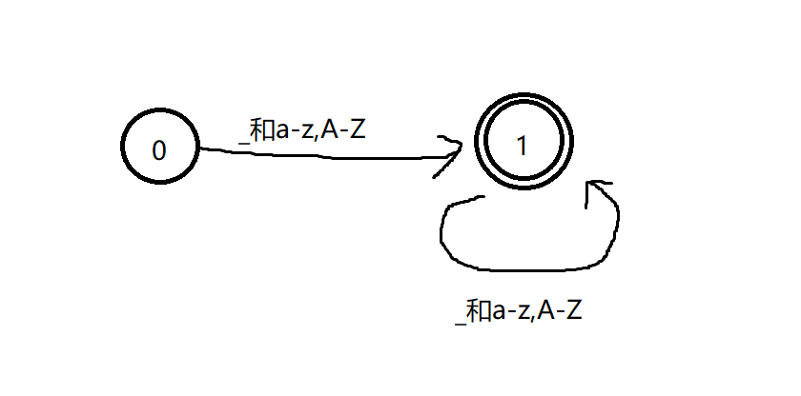

2.无符号数
①digit → 0|1|2|…|9
②digits → digit digit*
③ number → digits (.digits)? (E [+-]? digits)?
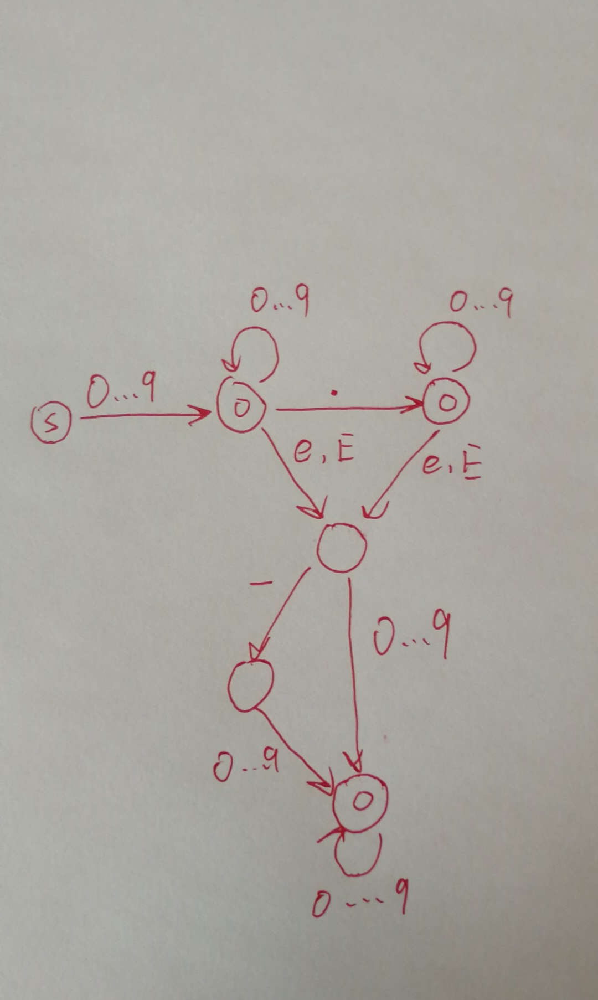

3.运算符
Operator → +|-|*|/|++|--|=|==|&&| || | ! | & | | | ~ | > | < | >= | <= | > | < |

4.界符
Delimiters → (|)|{|}|;|”

5.注释
Annotation→/* | */
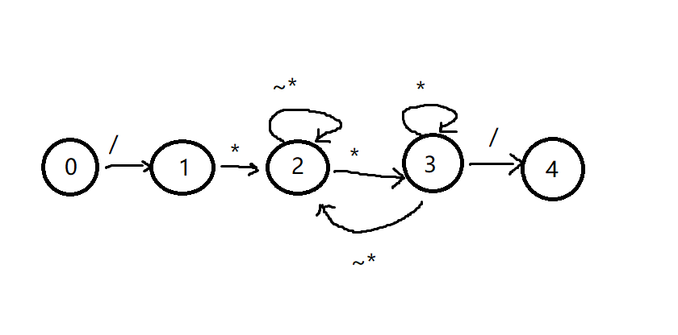
三、系统设计 |  |  |  |  |  |  |  |  |  | 得分
要求：分为系统概要设计和系统详细设计。
（1）系统概要设计：给出必要的系统宏观层面设计图，如系统框架图、数据流图、功能模块图等以及相应的文字说明。
（2）系统详细设计：对如下工作进行展开描述
- 核心数据结构的设计
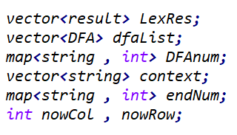
LexRes是词法处理之后的结果存储的地方。
dfaList是存储各个DFA的地方。
DFAnum是一个DFA存储位置的映射，比如dfaList[DFAnum[“number”]]就是numberDFA对应的DFA
context存储的是读入的内容，context[i]表示第i行的内容，i的值是从0开始。
endNum的内容是表示终结符的编号，endNum[“?”]表示询问?是否是终结符。
nowRow , nowCol表示当前的字符所在的位置是[nowRow , nowCol]。
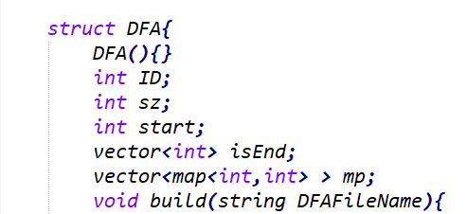
DFA的设计
isEnd[i]就表示i这个节点是否是结束节点。
mp[i][v]表示位于i节点，接受到字符v之后，将会到达mp[i][v]节点。
build函数用来构建DFA

- 主要功能函数说明
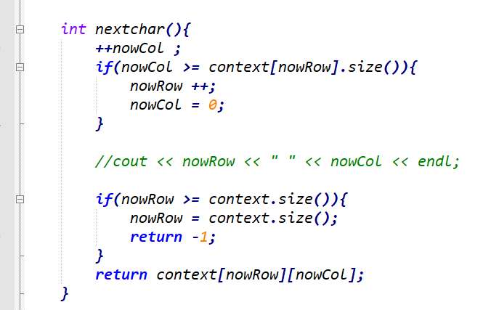
获取下一个字符。
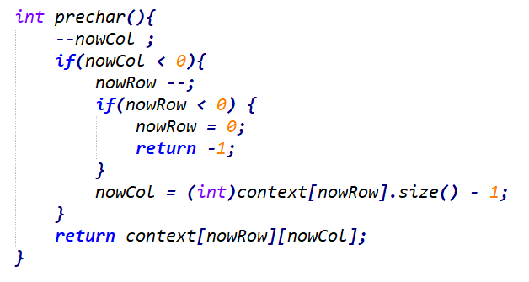
获取上一个字符。
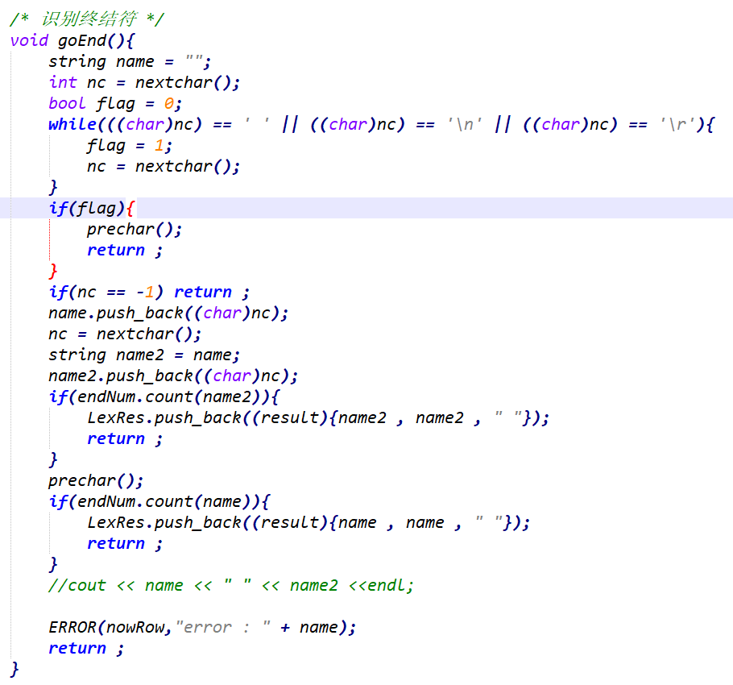
识别终结符（界符/分隔符/运算符）。由于这些符号长度最多只有2，所以说可以判断连续的两个元素是否可以在整个串内识别出来即可。这个匹配采取贪婪匹配原则，尽量多的匹配结束符。
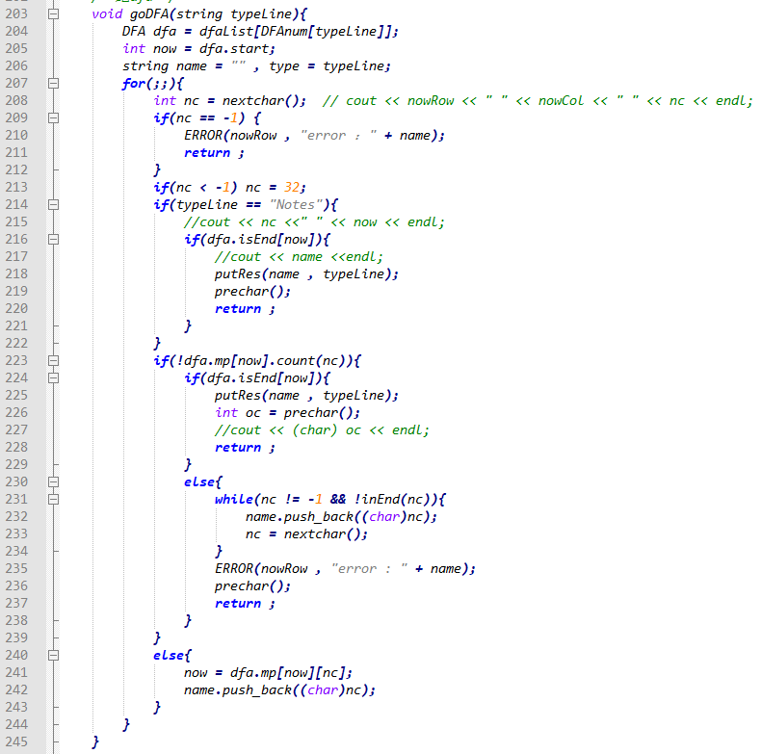
上图是运行dfa的函数。可以看到，我们先选出对应的dfa，我们先将now指针放置在dfa的初始位置，然后不断根据读入的符号来判断是否继续读，如果不能继续读而且还不是终结符的话就爆出error，然后将这个字符处理到最靠近的一个终结符上。

- 程序核心部分的程序流程图
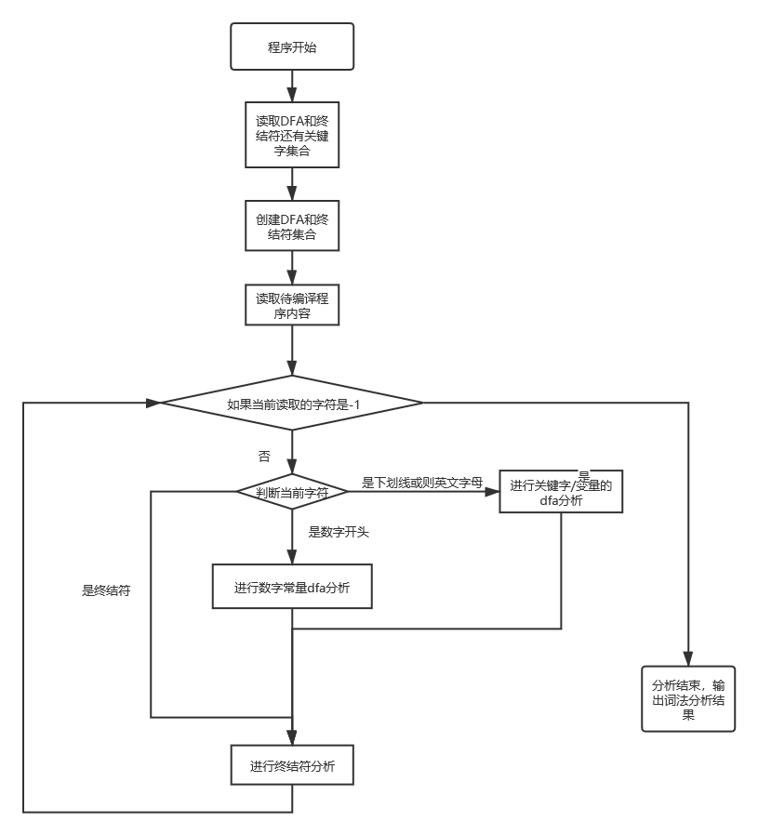

四、系统实现及结果分析 |  |  |  |  |  |  |  |  |  | 得分
要求：对如下内容展开描述。
- 系统实现过程中遇到的问题；
- 针对某测试程序输出其词法分析结果；
- 输出针对此测试程序对应的词法错误报告；
- 对实验结果进行分析。
注：其中的测试样例自行产生。
- 系统实现过程中遇到的问题；
对注释处理的时候出现前后对不上的情况，注释的问题较难解决。
- 针对某测试程序输出其词法分析结果；
输入程序如下图：
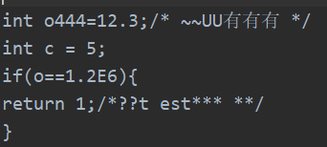
输出程序如下：
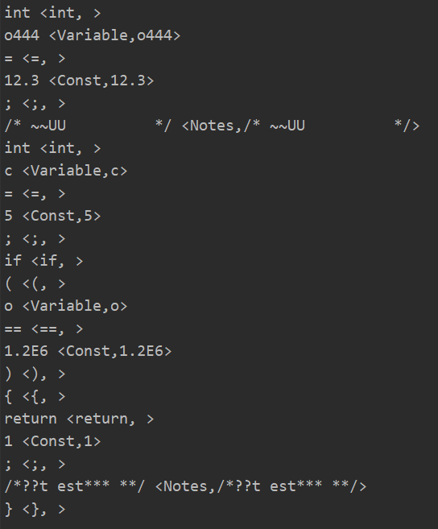
- 输出针对此测试程序对应的词法错误报告；
- 对实验结果进行分析。
本词法分析器读入源程序后，对于各类正确单词能够成功地进行识别，并进行输出Token序列、单词类别、相应的DFA转换表。
对于错误的输入，本词法分析器能够进行成功的识别，并在错误显示区进行输出，同时输出对应的行号，便与使用者清楚地知道错误的位置和原因。

采用了恐慌模式，每次匹配失败的时候，就输出error并且从下一个终结符的下一个位置开始。
会提示error结束的行号和大致内容
对应test
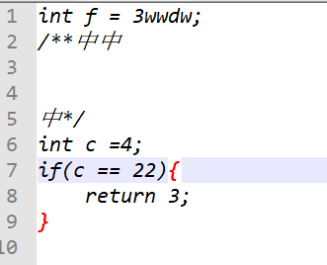
对应结果
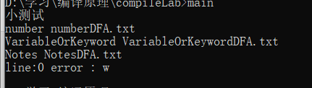
输入
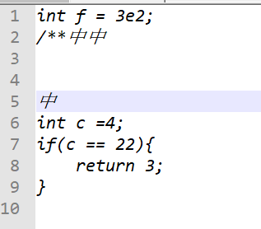

输出
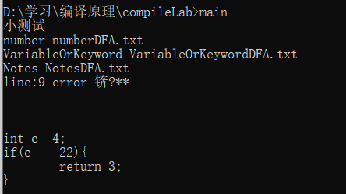

输入：
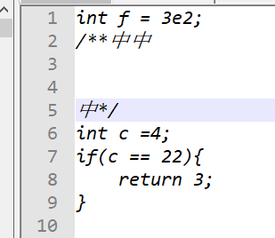
输出：
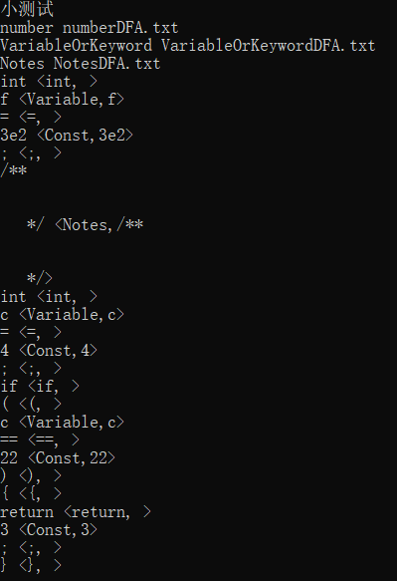
成功识别，但是由于c++中文字符原因无法输出正确的字符。

其中，关于注释的识别，成功的进行了注释的识别，而且成功的识别了多行的注释，对于注释未封闭的情况也能成功识别并且输出错误信息。

指导教师评语：

日期：

